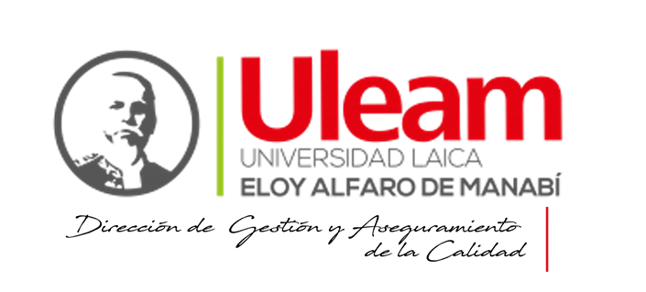
INFORME DE EJECUCIÓN DEL PLAN ANUAL DE SEGUIMIENTO Y CONTROL A PROCESOS DEL SISTEMA DE GESTIÓN DE LA CALIDAD
202X

Contenido
I. Antecedentes. 3
II. Finalidad del informe. 3
III. Período evaluado. 3
IV. Objetivo general. 3
V. Objetivos Específicos. 3
VI. Alcance de la Ejecución. 3
VII. Ejecución de las Actividades Planificadas. 3
VIII. Cumplimiento del Cronograma Anual 3
IX. Metodología de Seguimiento y Control. 4
X. Resultados de los Indicadores de Gestión. 4
XI. Gestión de Riesgos. 4
XII. Resultados Alcanzados. 4
XIII. Conclusiones. 4
XIV. Recomendaciones. 4
XV. Firmas. 4

INFORME DE EJECUCIÓN DEL PLAN ANUAL DE SEGUIMIENTO Y CONTROL
A PROCESOS DEL SISTEMA DE GESTIÓN DE LA CALIDAD 202X

Antecedentes.

Finalidad del informe.

Período evaluado.

Objetivo general.

Determinar el grado de cumplimiento en el uso y aplicación de políticas, normas, procedimientos y disposiciones establecidas en los manuales de procedimientos/ instructivos/ guías que operativizan el funcionamiento de los procesos de la Universidad Laica Eloy Alfaro de Manabí, así como identificar los nudos críticos y establecer mecanismos de mejora continua

Objetivos Específicos.

- N…

Alcance de la Ejecución.
- Procesos evaluados.
- Unidades o áreas intervenidas.
- Cobertura del seguimiento y control realizado.
- N…

Ejecución de las Actividades Planificadas.
- Actividades programadas.
- Actividades ejecutadas.
- Actividades no ejecutadas.
- Actividades reprogramadas.

Cumplimiento del Cronograma Anual

Actividades /Mes | Abr. | May. | Jun. | Jul. | Ag. | Sep. | Oct. | Nov | Dic.
N..
Tabla 1 Cronograma anual programado
Actividades /Mes | Abr. | May. | Jun. | Jul. | Ag. | Sep. | Oct. | Nov | Dic.
N..
Tabla 2 Cronograma anual ejecutado
Justificación de retrasos o reprogramaciones.

Metodología de Seguimiento y Control.
Técnicas de seguimiento, herramientas de control, frecuencia de evaluación, etc.

Resultados de los Indicadores de Gestión.

Indicador | Meta | Resultado | % Cumplimiento
Tabla 3 Resultados de los Indicadores de Gestión.

Gestión de Riesgos.

Riesgos identificados durante la ejecución | Acciones de mitigación implementadas
N..
Tabla 4 Gestión de riesgos

Resultados Alcanzados.
- Cumplimiento de los objetivos específicos.
- Logros relevantes obtenidos.
- Beneficios para la institución.
- Aportes a la mejora continua.

Conclusiones.
- Principales resultados de la ejecución.
- Nivel general de cumplimiento del plan.
- Estado de los procesos evaluados.

Recomendaciones.
- Acciones correctivas.
- Acciones preventivas.
- Propuestas para fortalecimiento del sistema de seguimiento y control.
- Recomendaciones para el próximo período.

Firmas.

El presente Plan de Trabajo constituye una herramienta de gestión orientada al seguimiento y control de los procesos institucionales, permitiendo verificar el cumplimiento de las disposiciones normativas, objetivos, actividades y compromisos establecidos por las diferentes unidades organizacionales. Su ejecución facilitará la identificación oportuna de desviaciones, oportunidades de mejora y acciones correctivas que contribuyan al fortalecimiento de la gestión académica y administrativa. Se deja constancia del compromiso en la ejecución, monitoreo y evaluación permanente de las actividades contempladas en el presente plan.
Acción | Responsable | Firma
Elaborado por: | Ing. Lucia Reyna M, Mg – Analista Seguimiento y Control
Revisado por: | Ing. Irasema Delgado Chávez, Mg. Directora de Gestión y Aseguramiento de la Calidad

Anexos:

